From: Defence Team Messages / Messages de l’Équipe de la Défense
Sent: April 23, 2020 4:32 PM
Subject: April 23: Update from the Office of the Chief Human Resources Officer (OCHRO) / Le 23 avril : Mise à jour du Bureau de la dirigeante principale des ressources humaines (BDPRH)

April 23, 2020

Le texte français suit.

***This message is based on updated information for all federal government employees from the Government of Canada’s Office of the Chief Human Resources Officer (OCHRO) regarding ergonomic or support equipment for telework.

If you have any questions about how this information pertains to you, please speak to your manager or contact HR Connect RH at 1-833-RHR-MDND (1-833-747-6363) between 08h00 and 16h00 EST.

You are also encouraged to download HR GO RH or visit the DND/CAF COVID-19 Information page for the latest information pertinent to both civilian and military Defence Team members, as well as the government of Canada’s COVID-19 site for more information about safeguarding mental health and working remotely for all public servants.***

Ergonomic or Support Equipment for Telework

The health and safety of all of our employees is this department’s top priority, and it remains essential that we properly equip our employees who are providing critical functions during this challenging time.

While many of our employees have the standard equipment needed to work remotely, the duration of this crisis has led to questions about providing employees with additional equipment.

All government departments are currently reviewing requests for additional equipment. This is happening on a case-by-case basis, and each department may take a slightly different approach, depending on various factors and realities.

DND’s Approach

Here are the criteria that must be met to qualify for ergonomic or support equipment from DND at home:
- You must be a DND/CAF personnel who provides critical function as identified by your L1
- You must already have ergonomic or critical equipment assigned to you at work
- You must require the equipment to conduct work
- You must have your manager’s approval to use your ergonomic or critical equipment at home

If you meet all of the criteria and are able to pick up the equipment from the office, you will need to coordinate a pickup time with your manager, while ensuring public health guidelines are followed. Your building will need to be accessible, and only small items may be picked up, such as your keyboard, mouse, and monitor. This does not apply to bigger items such as desks, office furniture, however chairs may be taken home only if you can transport it yourself.

The process to access your building and retrieve equipment may vary across organizations. Managers must seek guidance from their COC for further direction prior to accessing buildings.

Managers are expected to use existing tracking and approval mechanisms and coordinate with building control authorities and security to approve or facilitate access in a safe manner.

For the IT equipment such as your keyboard and mouse, you will need to contact the Service Desk / Service Management Centre and ISSO and your manager will need to facilitate accordingly with your L1 accommodations officer. For other peripherals such as printers and scanners if it is part of your work requirements, please note this will be considered on a case-by-case basis.

If you are not able to pick up your equipment, you will have to report to the workplace as critical staff.

DND will continue to create a culture of inclusion and accessibility for all employees. Our department will adhere to all duty-to-accommodate obligations and ensure that occupational health and safety requirements are factored into this new work environment.

If you haven’t already done so, you should speak to your manager to make alternative work arrangements.

We are preparing additional guidance for managers for the shorter and longer term, and more options and good practices will be communicated soon.

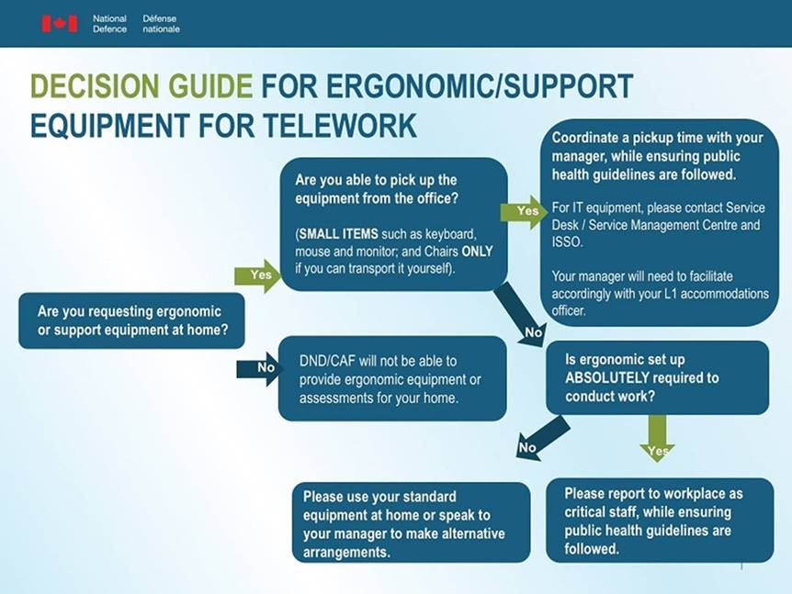

Feedback

Department of National Defence

Le 23 avril 2020

*** Le présent message est fondé sur des renseignements à jour visant l’ensemble des fonctionnaires fédéraux du Bureau du dirigeant principal des ressources humaines (BDPRH) du gouvernement du Canada portant sur l’équipement ergonomique ou de soutien aux fins de télétravail.
Si vous avez des questions quant à la façon dont l’information se rapporte à vous, discutez-en avec votre gestionnaire ou communiquez avec HR Connect RH, au 1-833-RHR-MDND (1-833-747-6363), entre 8 h et 16 h HAE.
Nous vous encourageons également à télécharger l’application HR GO RH ou à consulter la page d’information du MDN et des FAC sur la COVID-19 pour obtenir des renseignements pertinents à jour qui sont destinés aux membres de l’Équipe de la Défense – militaires comme civils –, de même que le site Web du gouvernement du Canada sur la COVID-19, lequel renferme de plus amples renseignements sur la protection de la santé mentale et le travail à distance pour l’ensemble des fonctionnaires. ***

Équipement ergonomique ou de soutien aux fins de télétravail

La santé et la sécurité de tous nos employés constituent la priorité absolue du Ministère, et il est toujours essentiel pour nous d’équiper adéquatement nos employés qui s’acquittent de fonctions essentielles en cette période difficile.

Même si bon nombre de nos employés disposent de l’équipement standard dont ils ont besoin pour effectuer leur travail à distance, la durée de la crise a donné lieu à des questions quant à la fourniture d’équipement supplémentaire aux employés.

Tous les ministères examinent actuellement des demandes d’équipement supplémentaire. L’évaluation des demandes se fait au cas par cas, et chaque ministère peut adopter une approche légèrement différente, selon les différents facteurs et les diverses réalités qui entrent en jeu.

Approche du MDN

Voici les critères auxquels vous devez satisfaire pour être en mesure de recevoir de l’équipement ergonomique ou de soutien du MDN à domicile :
•Vous devez être un membre du personnel du MDN ou des FAC qui s’acquitte d’une fonction essentielle désignée par votre N1;
•Vous devez déjà disposer d’équipement ergonomique ou essentiel au bureau;
•Vous devez avoir besoin de l’équipement pour exécuter votre travail;
•Vous devez obtenir l’approbation de votre gestionnaire pour utiliser votre équipement ergonomique ou essentiel à domicile.

Si vous répondez à tous les critères et êtes en mesure de passer chercher l’équipement au bureau, vous devrez fixer avec votre gestionnaire l’heure de cueillette, tout en veillant à respecter les lignes directrices en matière de santé publique. Votre bâtiment doit être accessible, et seuls les petits articles pourront être ramassés, par exemple, votre clavier, votre souris et votre écran. Sont donc exclus les gros articles, comme votre poste de travail ou du mobilier de bureau. Vous pouvez toutefois emporter votre chaise à la maison si vous êtes en mesure de la transporter vous-même.

Le processus visant l’accès à votre bâtiment et la récupération de l’équipement peut varier d’une organisation à l’autre. Les gestionnaires doivent demander des conseils à leur chaîne de commandement avant d’autoriser l’accès aux bâtiments.

On s’attend à ce que les gestionnaires utilisent les mécanismes existants de suivi et d’approbation et s’entendent avec les responsables de la sécurité et du contrôle de l’immeuble pour approuver et faciliter l’accès sécuritaire au bâtiment.

Pour ce qui est de la récupération d’équipement de TI, entre autres, votre clavier et votre souris, vous devrez communiquer avec le centre de services/Centre de gestion des services et l’OSSI, et votre gestionnaire devra coordonner la récupération des articles avec votre officier du logement de N1. Les demandes d’autres périphériques essentiels dans le cadre de votre travail, notamment imprimantes et numériseurs, seront considérées au cas par cas.

Si vous n’êtes pas en mesure de passer chercher votre équipement, vous devrez vous présenter au milieu de travail, en tant qu’employé essentiel.

Le MDN continuera de promouvoir une culture d’inclusion et d’accessibilité pour l’ensemble du personnel. Notre ministère remplira toutes ses obligations de prendre des mesures d’adaptation et s’assurera de tenir compte des exigences en matière de santé et sécurité au travail dans le nouvel environnement de travail.

Si vous ne l’avez pas déjà fait, discutez avec votre gestionnaire en vue de l’adoption d’un régime de travail de rechange.

Nous préparons également des lignes directrices additionnelles pour les gestionnaires à court et à long terme.

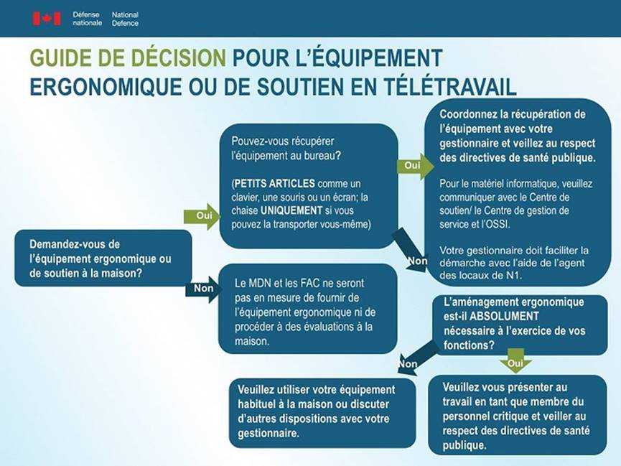

Des commentaires
Ministère de la Défense nationale

